Tugas Struktur FIR dan IIR

- Tentukan frekuensi respons dari sistem FIR dari gambar di bawah ini
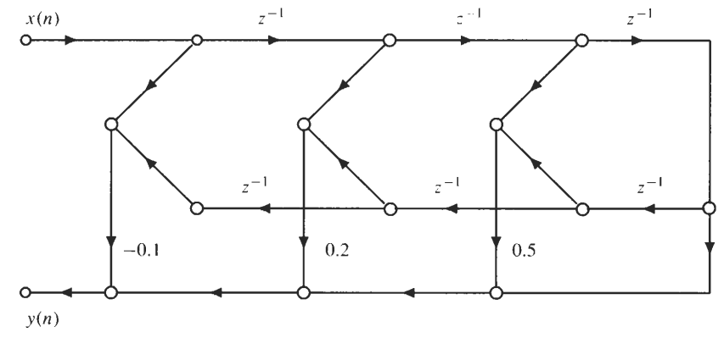
- Respons unit sample dari filter FIR adalah
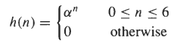
Gambarkan implementasi direct form dari sistem di atas.
- Diketahui sistem LSI filter sebagai berikut:
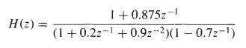
Gambarkan bentuk
  - Direct form I
  - Direct form II
  - Cascade orde 1 dan 2 dari direct form II
- Diketahui struktur filter sebagai berikut
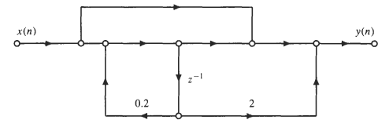
Tentukan fungsi sistem dan response unit sample-nya dari sistem di atas

